PRESSEINFORMATION
Techtronic Industries Redaktion:
Central Europe GmbH
Ryobi Outdoor Pressebüro Dieter Tschorn & Partner
Ina Willutzki Kay-Uwe Müller
Walder Straße 53 Postfach 101152
40724 Hilden 69451 Weinheim
Tel. (02103) 960 514 Tel. (06201) 5 78 78
www.ryobitools.eu www.pressebuero-tschorn.de

Leicht und präzise schneiden mit Akkukraft
Neue Bypass-Gartenschere von Ryobi erleichtert viele Arbeiten

Deutliche Entlastung bei der Arbeit im Grünen verspricht eine neue Akku-Gartenschere von Ryobi. Die Bypass-Klingen des 18 Volt-Modells RY18SCXA schließen und öffnen sich dank Akkukraft auf Tastendruck und schneiden damit besonders kraftvoll. So wird die Pflege von Rosengewächsen, Ziersträuchern und Staudengewächsen sehr komfortabel. Der Rückschnitt kräftiger Stängel oder das Entfernen verwelkter Blütenstände geht praktisch wie von selbst.

Ausgestattet mit einem besonders starken und dennoch kompakten, bürstenlosen Motor beträgt die Schnittstärke bei frischem Grün bis zu 28 Millimeter. Trockenes Material kann bis zu einer Dicke von 25 Millimetern durchtrennt werden. Dabei ermöglichen die Bypass-Klingen sehr präzise, saubere Schnitte, ohne das Schnittgut zu quetschen. Empfindliche Pflanzen werden nicht unnötig beschädigt und die Schnittstellen können schnell verheilen.

Im praktischen Einsatz erweist sich die Akku-Gartenschere als sehr handlich. Mit dem Antrieb am Kopf und dem Akku am hinteren Griffende liegt das Gerät ausgewogen in der Hand und lässt sich leicht führen. Der große Taster zum Betätigen der Klingen lässt sich in jeder Arbeitsposition gut bedienen. Eine LED-Leuchte im Gerätekopf verbessert die Sicht auf den Schnitt im dichten Gewächs. Mit einem 1,5 Ah-Akku wiegt das Gerät weniger als 1 kg – so kann auch länger damit gearbeitet werden.

Das A und O beim Einsatz von Gartenscheren sind jederzeit scharfe Klingen. Sind sie stumpf, fügen sie den Gewächsen unnötige Verletzungen zu. Deshalb können die Klingen der Ryobi Gartenschere einfach und werkzeuglos getauscht werden. Als optionales Zubehör bietet Ryobi neben Ersatzklingen auch einen Schleifstein und eine Gürteltasche an. Damit kann die Schere im Garten bequem am Körper getragen werden und die Hände bleiben frei.

Die Akku-Gartenschere RY18SCXA gibt es in zwei Ausstattungsvarianten: als Solo-Version ohne Akku und Ladegerät und mit einem 18 V /1,5 Ah-Akku. Gerät und Akku sind Teil des Akku-Systems ONE+, das vor 25 Jahren erstmals vorgestellt wurde. Heute umfasst das Sortiment auf dieser 18 Volt-Plattform über 150 aktuelle Elektrowerkzeuge und Gartengeräte. Die Akkus können zwischen den Geräten beliebig gewechselt werden. Wer noch keinen passenden Energiespeicher im Haus hat, kann zwischen verschiedenen Startersets wählen, die mit Ladegerät und 18 Volt Lithium-Ionen-Akkus mit Kapazitäten von 1,5 Ah bis 9,0 Ah angeboten werden.

Ryobi bietet eine erweiterte Herstellergarantie von drei Jahren auf Geräte und Akkus. Voraussetzung ist eine Online-Registrierung.

Weitere Informationen: www.ryobitools.eu
Techtronic Industries Central Europe GmbH, Walder Straße 53, 40724 Hilden

Fotos: Ryobi

Unverbindliche Preisempfehlungen:
RY18SCXA-0 149,90 EUR
RY18SCXA-115 199,90 EUR

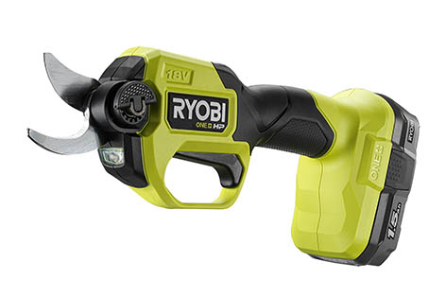
Deutliche Entlastung bei der Arbeit im Grünen verspricht die neue Akku-Gartenschere RY18SCXA von Ryobi.

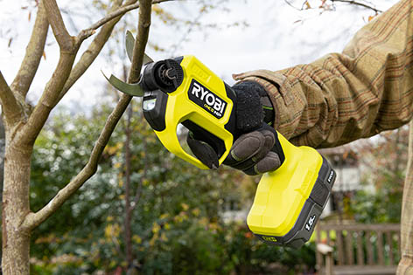
Die Akku-Gartenschere mit kräftigen Bypass-Klingen erleichtert viele Arbeiten und macht sie für den Anwender komfortabler.

